Hưởng ứng Ngày sách Việt Nam lần thứ 7 năm 2020

Thư viện trường TH Vĩnh Hòa B xin giới thiệu đến quý thầy cô và các bạn học sinh cuốn sách “Chuyện ít biết về Ngày Giải Phóng Sài Gòn 30-4-1975”
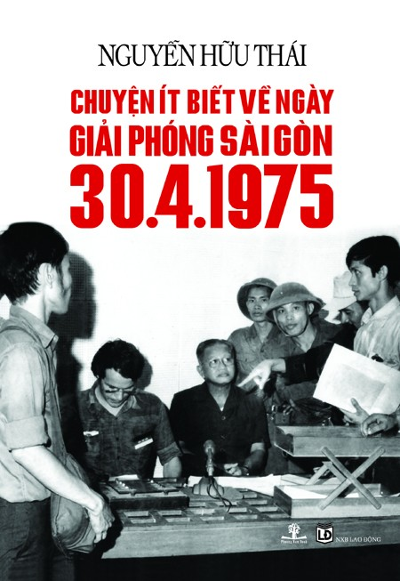
Kính thưa các thầy, cô giáo, các em học sinh!
Tác giả Nguyễn Hữu Thái, một “người trong cuộc” chứng kiến ngày sụp đổ và giải phóng Sài Gòn hơn 30 năm về trước. Nguyễn Hữu Thái nguyên là cựu Chủ tịch Tổng hội Sinh viên Sài Gòn (1963-1964) hoạt động trong phong trào nội thành. Trong cuốn sách Lịch sử Công an nhân dân Thành phố Hồ Chí Minh (Nhà xuất bản Chính trị quốc gia, Hà Nội, 1997) ghi rằng: “Anh Nguyễn Hữu Thái đã tiếp cận Duơng Văn Minh trước khi Minh làm Tổng thống. Anh đã có mặt tại dinh Độc Lập từ sáng 30-4, góp phần tác động Dương Văn Minh đơn phương ngừng bắn chờ 'bàn giao trong vòng trật tự', tổ chức ghi âm và phát lời tuyên bố của Dương Văn Minh trên đài phát thanh Sài Gòn”.
Nội dung cuốn sách không dừng lại ở việc tác giả viết lại diễn tiến các sự kiện bản thân mình đã tham gia và chứng kiến mà còn ghi lại lời kể của những nhân chứng khác đến từ các phía đối nghịch với nhiều góc độ khác nhau. Câu chuyện ít người biết này được bổ sung và kiểm chứng qua một nguồn tư liệu rất đặc biệt và khá phong phú từ Hoa Kỳ khi tác giả nhận được học bổng nghiên cứu tại các đại học Hoa Kỳ cách đây mấy năm.
Trong không khí của tháng 4 lịch sử này, để giúp các em nhìn lại toàn cảnh trận chiến cuối cùng và diễn biến các sự kiện dồn dập xảy ra trước, trong và sau ngày 30-4-1975 ở Sài Gòn. Trong buổi giới thiệu sách hôm nay, xin trân trọng giới thiệu cuốn sách: “Chuyện ít biết về Ngày Giải Phóng Sài Gòn 30-4-1975”, sách dài 200 trang, do NXB Lao Động phối hợp Phương Nam Book ấn hành.
Cuốn sách được trình bày mạch lạc, rõ ràng, dễ hiểu giúp bạn đọc trẻ sinh ra và lớn lên sau chiến tranh dễ đọc hơn. Tác giả đã thêm vào sách phần thuật ngữ, các bản đồ sử dụng vào thời điểm 1975 ở Sài Gòn cùng nhiều hình ảnh minh họa.
Thưa các thầy, cô giáo, các em học sinh!
Cuốn sách tuy nhỏ nhưng đầy ắp tư liệu này sẽ cung cấp cho bạn đọc thêm một câu chuyện sinh động lẫn một cái nhìn toàn diện hơn về một sự kiện lịch sử trọng đại của đất nước.
Nội dung sách:
Phần 1 - Bối cảnh sụp đổ với: Những kế hoạch “4 Không” của Nguyễn Văn Thiệu, Khi đồng minh tháo chạy, Những kẻ “mộng du” cuối cùng, Sài Gòn những ngày hấp hối, Thay người khác mà vác cờ trắng, Lễ bàn giao trong tiếng bom.
Phần 2 - Ngày hôm trước: Các phái đoàn vào Trại Davis, Chiến dịch trực thăng vận “Frequent Wind”, Mũi tấn công vào Dinh Độc Lập, Không được điều động quân!
Phần 3 - Ngày lịch sử: Chiếc trực thăng cuối cùng rời sứ quán Mỹ, Chúng tôi chờ gặp Chính phủ Cách mạng, Cờ giải phóng trên nóc dinh Tổng thống, Chỉ có đầu hàng vô điều kiện!, Tiếng nói cách mạng trên đài phát thanh Sài Gòn, Nối vòng tay lớn, Vỡ òa những niềm vui và nỗi đau, Tâm cảnh hòa bình, Chấm dứt một cuộc chiến sai lầm.
Phần 4 - Ngày hôm sau: Như một cuộc đoàn tụ gia đình, Hòa bình thống nhất là tất cả!
Với góc nhìn của một người chứng, Nguyễn Hữu Thái đã cho thấy quang cảnh của toàn bộ Sài Gòn trong ngày cuối cùng của chế độ Cộng hòa – ngày 30-4 lịch sử.
Lịch sử đã sang trang, 45 năm đã qua đi, cả hai bên chiến tuyến đều có thời gian để nhìn lại. Như đánh giá của Thủ tướng Võ Văn Kiệt trả lời Phóng viên Tuần báo Quốc tế vào năm 2005 về vai trò của người cuối cùng của chế độ cộng hòa: “Đại tướng Dương Văn Minh nhậm chức ngày 28-4-1975, ngày mà một nhà quân sự như ông có thể đoán được sự thất thủ của Sài Gòn. Nếu ông Minh để cho các tướng dưới quyền ông "tử thủ", chúng ta vẫn chiến thắng, nhưng Sài Gòn khó mà nguyên vẹn, và còn biết bao sinh mạng và tài sản của người dân mình nữa. Tôi và Thành ủy do anh Mai Chí Thọ phụ trách, sáng 30-4 khi nghe ông Minh kêu gọi binh lính buông súng để chờ bàn giao chính quyền cho cách mạng đã thở phào nhẹ nhõm. Phải ở chiến trường, và vào đúng giờ phút ấy, mới cảm nhận được tầm quan trọng của quyết định này….”
Mong muốn của Thủ tướng Võ Văn Kiệt cũng chính là mong muốn của hầu hết người dân Việt Nam: “Chiến thắng của chúng ta là vĩ đại, nhưng chúng ta cũng đã phải trả giá cho chiến thắng đó bằng cả nỗi đau và nhiều mất mát. Lịch sử đã đặt nhiều gia đình người dân miền Nam rơi vào hoàn cảnh có người thân vừa ở phía bên này, vừa ở phía bên kia, ngay cả họ hàng tôi cũng như vậy. Vì thế, một sự kiện liên quan đến chiến tranh khi nhắc lại có hàng triệu người vui mà cũng có hàng triệu người buồn. Đó là một vết thương chung của dân tộc cần được giữ lành thay vì lại tiếp tục làm nó thêm rỉ máu”.

Do tình hình dịch bệnh Covid 19 và thực hiện chỉ thị số 16 của Thủ tướng chính phủ về việc cách ly xã hội nên các em có thể hưởng ứng ngày sách Việt Nam năm 2020 bằng cách tham khảo một số đường link đọc sách sau đây: http://thvinhhoab.pgdphugiao.edu.vn/
http://www.thuvienbinhduong.org.vn/ ; http://sachvui.com/ ; http://comicsdownload.org/; http://www.englishtips.org/ ; https://webtietkiem.com/free/; http://www.docsachtienganh.com/; http://docsachonline.vn

